Online-værktøj: Hvornår skal jeg skifte GTIN?

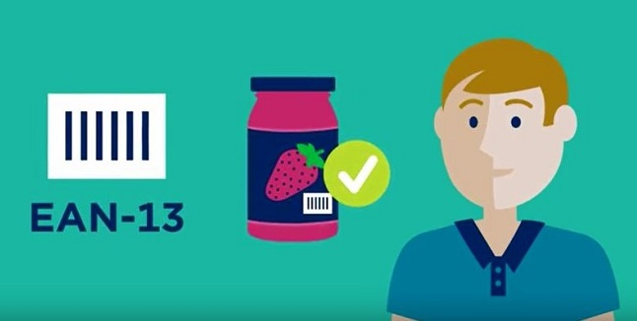

Nu er det meget nemmere at finde ud af, om I skal skifte GTIN-varenummer

I 2016 simplificerede GS1 reglerne for, hvornår en produktændring skal medføre et nyt GTIN til produktet. Formålet var at gøre det nemmere og hurtigere for vores medlemmer at orientere sig og træffe konsekvente afgørelser.

Nu er det også muligt online at klikke dig frem til svaret på, om du skal skrifte GTIN-varenr. på et produkt. I GTIN Management-værktøjet bliver du guidet igennem nogle simple spørgsmål og forklarende infografikker, og ender med et klart svar på om du skal ændre GTIN eller ej. Det er nemt, hurtigt - og endda mobilvenligt.

[Brug dette online værktøj til at finde ud af, om du skal skifte GTIN på et produkt](http://www.gs1.org/1/gtinrules/en/decision-support)

Sundhedssektoren: kontakt GS1 Denmark, hvis du er tvivl om du skal skifte GTIN på dit produkt.